Книжный навигатор
Алесь Мартинович
«Ожерелье княжны Галышки»
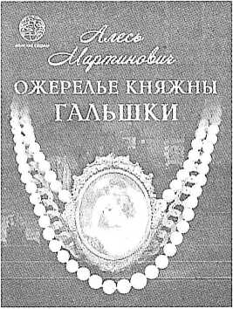
Алесь Мартинович – известный белорусский писатель, историк, журналист, литературный критик, лауреат Государственной премии Республики Беларусь.
Вершина его творчества – многотомная история Беларуси в личностях. Впервые в белорусской литературе через жанр художественно-документальных произведений прослежены судьбы более чем 300 именитых соотечественников, а также тех, кто родился в других странах, но связал судьбу с Беларусью. А еще в творческом активе писателя – книги для детей, публицистические исследования, литературоведческие издания.
В историко-приключенческом романе «Ожерелье княжны Гальшки» рассказывается о мистической судьбе княгини Острожской.
Гальшка Острожская еще при жизни стала легендой, и со временем, как водится, эта легенда обрастала новыми подробностями рассказчиков. Однако один факт неоспорим: красавица имела трех мужей, причем за двумя была замужем... одновременно.
В судьбе Гальшки принимал участие сводный брат ее матери, король польский Сигизмунд Август. Сам до безумия любивший Барбару Радзивилл, он знал истинную цену настоящему чувству.
В произведении соседствуют линии судеб могущественных родов Острожских и Радзивиллов, но по авторскому замыслу не пересекаются, добавляя интриги в сюжет романа.
Книгу можно прочесть во всех библиотеках города (кроме детской), а также в библиотеках агрогородков Каменка, Козенки, Криничный, Осовец, Слобода.
Людмила КИРЬЯНОВА.

